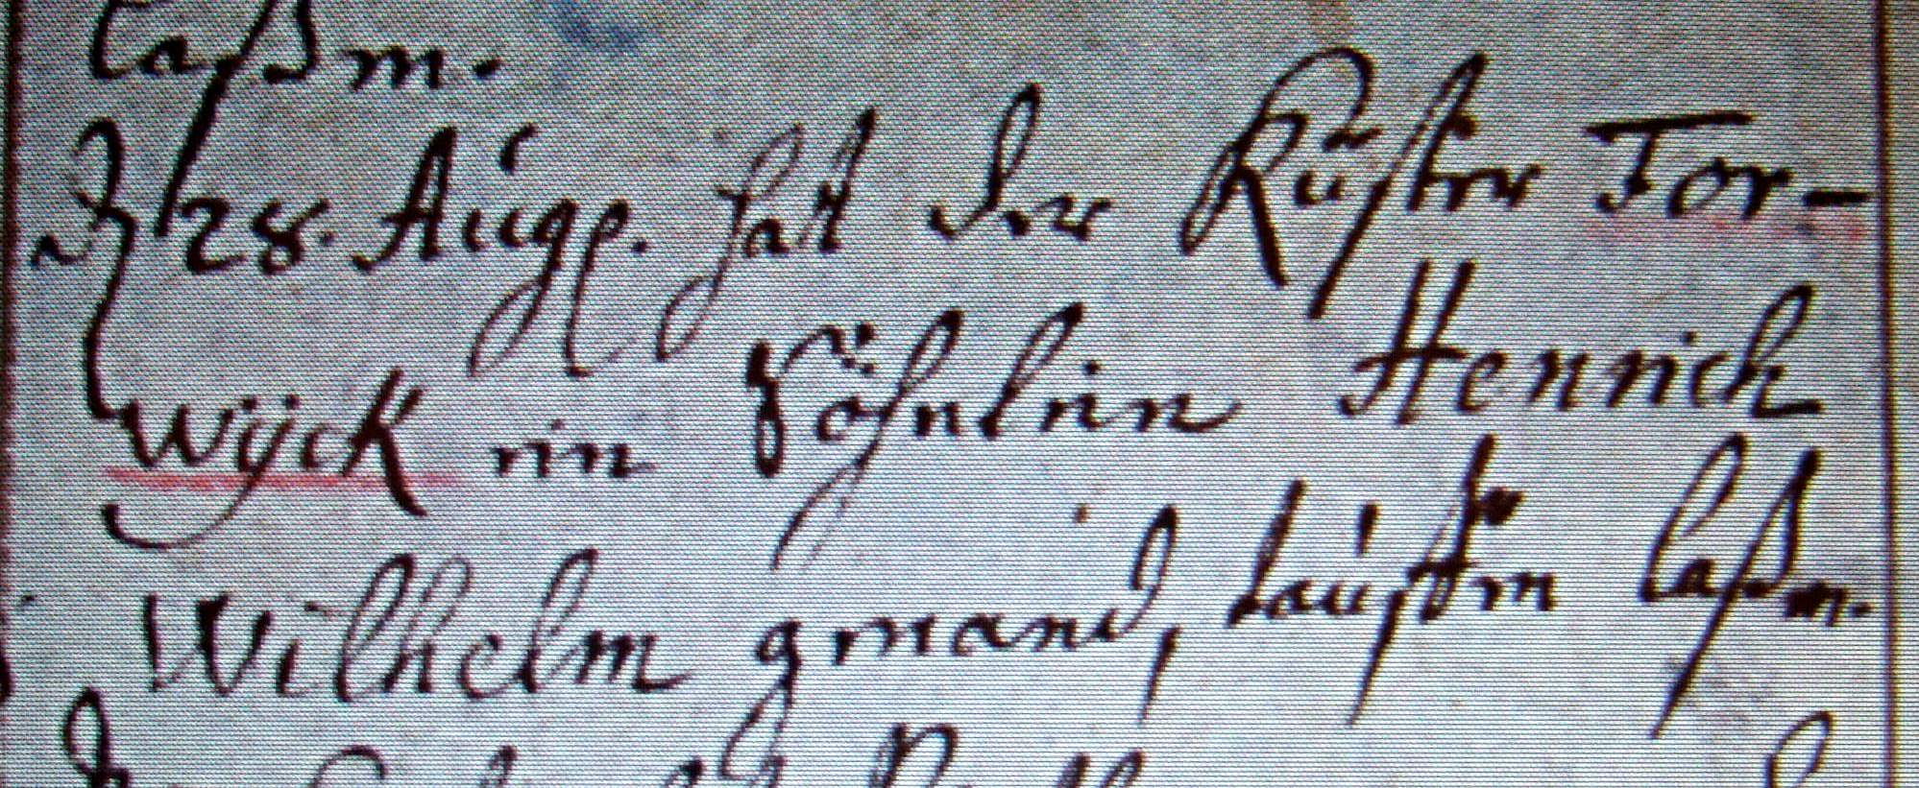

Kirchenbuch Herringen 1738; ARCHION-Bild 91 in „Taufen 1694 – 1765“

Abschrift:
„d. 28. August hat der Küster Forwyck ein Söhnlein Henrich Wilhelm genand, taufen lassen“.

